# I Smlouva o smlouvě budoucí

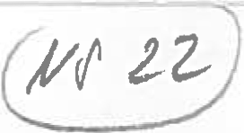

o připojení na napěťové hladině NN (přípojka)

Číslo smlouvy 8831906276



Číslo SPP D-146960

Číslo Žádosti 25134708



# Provozovatel distribuční soustavy

(na straně jedné): PREdistribuce, a.s.

sídlo: Svornosti 3199/19a, Praha 5. PSČ 150 00

zapsaný v OR Městského soudu v Praze, spisová značka B 10158 adresa pro doručováni: Praha 10, Na Hroudě 1492/4, PSČ 100 05

zastoupený: Ing. Josefem Krejčlm, vedouclm odděleni Projektová prlprava IČ: 273 76 516 DIČ: CZ 273 76 516

bankovnl spojeni: ČSOB, a.s. člslo účtu: 17494043/0300

osoby pověřené k jednánl ve věcech plněni smlouvy (dále jen osoba pověřená):

Eva Kronusová, odděleni Projektová prlprava, tel: 267052663, email:eva.kronusova@predi stribuce.cz adresa datové schránky: vgsfsr3

dále jen "PREdi"

Žadatel (na straně druhé): Žadatel (na straně druhé): HLAVNÍ MĚSTO PRAHA

sídlo: Mariánské nám. 2/2,110 00 Praha 1 - Staré Město IČ: 000 64 581

DIČ: CZ 000 64 581

zastoupená na základě Prlkaznr smlouvy č. PRK/40/01003333/2016 a Objednávky služeb č. INF/1740200487

Operátor ICT, a.s.

IČ: 02795281

DIČ: CZ02795281

Se sldlem Dělnická 213/12, Praha 7

Zastoupená Michalem Fišerem, MBA, předsedou představenstva a Bc. Petrou Burdovou mlstopředsedkynl představenstva

dále jen "Žadatel

uzavlrajl nlže uvedeného dne, měslce a roku tuto

SMLOUVU O SMLOUVĚ BUDOUCÍ O PŘIPOJENÍ (dále jen "Smlouva")

podle zák. č. 458/2000 Sb., energetický zákon (dále jen „Zákon"), a jeho prováděclch právnlch předpisů (dále jen „prlslušné prováděcl předpisy"), jak následuje:

# Předmět smlouvy

Předmětem této Smlouvy je za níže dohodnutých podmfnek:

1. závazek Žadatele a PREdi uzavřlt v budoucnu smlouvu o připojeni zařlzenl Žadatele specifikovaného v čl. 3. této smlouvy k distribuční soustavě PREdi.
2. závazek PREdi provést v kvalitě a způsobem stanoveným v této Smlouvě potřebná opatřeni v distribuční soustavě PREdi, která umožni připojeni odběrného elektrického zařízeni Žadatele.
3. závazek Žadatele uhradit zálohu na podll na oprávněných nákladech v souladu s čl. 5. Smlouvy.

# Podmlnky pfipojeni

1. Podmlnky a způsob provedeni potřebných opatřeni v distribučnl soustavě PREdi v souvislosti s plněnlm této Smlouvy se řidl Zákonem, příslušnými prováděcími předpisy a Pravidly provozováni distribučnl soustavy schválenými Energetickým regulačnfm úřadem (dále jen "PPDS").

### PREdi a Žadatel se zavazuji uzavřlt spolu po splněni této Smlouvy Smlouvu o připojeni, jejlmž předm připojeni zařlzenf Žadatele k distribuční soustavě PREdi v kvalitě a způsobem podle Zákona, příslušných pro předpisů a PPDS a zároveň závazek Žadatele uhradit PREdi podll na nákladech spojených s připojenlm odb zařlzenf k distribuční soustavě a se zajištěnlm požadovaného rezervovaného příkonu dfe této Smlouvy. Smlo připojeni na energetické dllo dle této Smlouvy bude uzavřena po zprovozněni energetického dlla uvedeného v čl. 3. Smlouvy ve lhůtě 30 dni od doručení výzvy kterékoli ze smluvních stran.



1. Způsob připojeni dle této Smlouvy bude proveden jako standardnl a umožni zajistit pro Žadatele v mlstě připojeni dle této Smlouvy standardnl kvalitu dodávky elektřiny stanovenou přlslušným prováděcím předpisem.
2. Místo a způsob připojeni zařlzenl Žadatele jsou bllže specifikovány v článku 3. a Příloze č. 1 této Smlouvy.

3. Specifikace místa a způsobu připojení zařízení

1. Mlsto připojeni zařízeni Žadatele k distribuční soustavě PREdi je následujlcl: Místo připojení: Ke dvoru, parcela 14, Praha 6 - Vokovice

Napěťová úroveň:NN -,!;:. -

### Rezervovaný příkon ve výši jmenovité hodnoty hlavního jističe před elektroměrem: 3 fázové připojenf :125 A

Hranice vlastnictví :

Zařlzenf Žadatele začlná na horních svorkách pojistek v přlpojkové kabelové skříni Distribuční soustava PREdi konči na dolních svorkách pojistek v přípojkové kabelové skřlni

Tato rozhraní jsou zároveň předávaclmi mlsty pro dodávku elektřiny.

1. PREdi se zavazuje provést ve své distribuční soustavě za účelem připojeni zařfzenr Žadatele v mlstě připojeni dle této Smlouvy opatřeni, která spočfvajf ve vybudováni : Na hraně pozemku u parkovacích mfst bude postaven pillř se skříněmi SS102+ER, který se zasmyčkuje na kabel AYKY 3x240+120 mm2 TS 4247 - RIS 114/407Z. Vývodem z rozvaděče NN v TS a pomoci jedné spojky. (dále jen "energetické dllo"). Schéma způsobu připojeni je specifikováno v Přlloze č. 1. této Smlouvy.

PREdi se zavazuje zejména:

2.1 Zajistit na základě žádosti Žadatele a pravomocného územnlho rozhodnuti popř. územního souhlasu nebo společného povoleni poskytnutého Žadatelem v souladu s čl. 4 odst. 1 této Smlouvy a projektové dokumentace zahrnujlcl energetické dllo realizaci a zprovozněni energetického dlla v terminu do 5 měsíců ode dne předání a převzati staveniště po dokončeni stavebnl připravenosti Žadatele dle článku 4.3. Termín realizace a zprovozněni může být prodloužen o dobu nepříznivých klimatických podmínek, které neumožnily prováděni pracl.

4. Povinnosti Žadatele

1. Žadatel se zavazuje poskytnout při plnění této Smlouvy potřebnou součinnost, zejména předat PREdi ověřenou kopii pravomocného územnlho rozhodnuti nebo územního souhlasu nebo společného povolení v souladu se zákonem č. 183/2006 Sb., stavebním zákonem (dále jen „Rozhodnuti o povoleni stavby"), včetně situace potvrzené stavebním úřadem na realizaci svého záměru zahrnujlclho i energetické dllo - termln předáni do 6 měslců od uzavřeni této Smlouvy. Žadatel se rovněž zavazuje uzavřít s PREdi dohodu o převodu práv a povinnosti vztahujících se k energetickému dllu z Rozhodnuti o povoleni stavby, a to nejpozději do 30 dnů od jeho předáni PREdi.
2. Žadatel se zavazuje uzavřít s PREdi smlouvy o uzavřeni budoucí smlouvy o zřízeni věcného břemene, v rámci řešeni majetkoprávních vztahů k dotčené nemovitosti Žadatele, na umístěni energetického dlla v terminu do vydáni rozhodnutí o povolení stavby.
3. Žadatel se zavazuje zajistit stavební připravenost nejpozději do 2 let od uzavřeni této Smlouvy. Stavební připravenosti pro pokládku kabelového vedeni se všeobecně rozumí předáni volné trasy na stavebním pozemku Žadatele (polohopisné a výškopisné vyměřeni) včetně dosypáni terénu na nulovou úroveň, dále dokončeni pilfřků pro osazeni rozvodných skřfnf nebo možnost jejich osazeni do obvodové zdi budovy, vše v souladu s projektovou dokumentaci.
4. Žadatel se zavazuje 1 měslc předem písemně oznámit na e-mail adresu pripojky@predistribuce .cz předpokládaný termln dokončeni stavební připravenosti.
5. Po dokončeni energetického díla a jeho geodetickém a geometrickém zaměřeni uzavře s PREdi smlouvu o zřlzenl věcného břemene na jeho umístěni.
6. Pokud je Žadatel povinnou osobou ke zveřejněni Smlouvy v registru smluv dle zákona č. 340/2015 Sb., Žadatel se zavazuje, že neprodleně po uzavřeni Smlouvy provede zasláni této Smlouvy správci registru smluv k uveřejněni prostřednictvím registru smluv. Žadatel se dále zavazuje, že při vyplňováni formuláře metadat této Smlouvy uvede také adresu datové schránky PREdi a číslo této smlouvy PREdi.

*D . I*

dě, že Žadatel nesplni povinnost uveřejněni Smlouvy prostřednictvrm registru smluv ani do 15 dnů ode dne eni této Smlouvy, pak je PREdi oprávněna Smlouvu zaslat správci registru smluv sama.

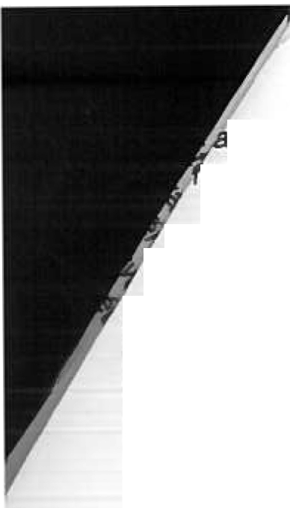

**odfl Žadatele na nákladech PREdi**

žadatel je povinen uhradit PREdi podil na oprávněných nákladech spojených s připojenim zařizeni k distribučni soustavě a se zajištěnim požadovaného rezervovaného přikonu ve výši stanovené v souladu s přislušným ustanovenim vyhlášky ERÚ č. 16/2016 Sb., o podminkách připojeni k elektrizačni soustavě, v platném zněni. Výše podilu Žadatele se vypočte jako součin Žadatelem požadovaného rezervovaného prikonu a částky za jednotku přikonu uvedené v přileze předmětné vyhlášky.

Podil Žadatele:

## 125A X 500,- Kč/A = 62.500,- Kč

* 1. Žadatel je povinen uhradit PREdi v souladu s ustanovením přlslušné vyhlášky ERÚ zálohu na podli na oprávněných nákladech ve výši 50%, tj. **31.250 Kč. Záloha bude Žadatelem uhrazena na účet č. 17494043/0300, v.s. 8831906276 do 30 dnů po uzavření této Smlouvy.** Zbývajici část podilu ve výši **31.250 Kč** bude Žadatelem uhrazena k terminu uzavřeni Smlouvy o pi'ipojeni dle čl. 2.2. této Smlouvy.
  2. Výše podilu žadatele dle této Smlouvy může být změněna v souladu s ustanovenim čl. 5.1 této Smlouvy v připadě, že dojde v průběhu realizace připojeni ke změně rezervovaného příkonu. O změně rezervovaného přikonu a výše podilu Žadatele uzavřou smluvni strany Dodatek k této Smlouvě.

## 6. Odstoupení od smlouvy

1. Kterákoliv ze smluvnich stran může od Smlouvy odstoupit, jestliže strana, která je v prodleni, nesplni svoji povinnost ani v dodatečně poskytnuté lhůtě. Pokud dojde k odstoupeni od této Smlouvy, má smluvni strana, která odstoupeni od Smlouvy nezavinila, právo požadovat po druhé smluvni straně úhradu již prokazatelně vynaložených nákladů, přlpadně náhradu škody dle platných právních předpisů.
2. Dojde-lidohodou smluvnich stran ke zrušeni Smlouvy, má smluvni strana, která již vynaložila náklady na splněni svého závazku, nárok na jejich úhradu nebo vrácení.

## 7. Závěrečná ustanovení

1. Tato smlouva nabývá platnosti a účinnosti dnem jejiho podpisu oběma smluvními stranami a je uzavřena do doby jejiho splnění. Pro přlpad, že tato Smlouva není uzavirána za přitomnosti obou smluvnich stran, platí, že Smlouva neni uzavřena, pokud ji žadatel či PREdi podepiš! s jakoukoliv změnou či odchylkou, byt' nepodstatnou, nebo dodatkem, ledaže druhá smluvní strana takovou změnu či odchylku nebo dodatek následně písemně schváli.
2. Pokud tato Smlouva podléhá registraci dle zákona č. 340/2015 Sb., pak nabývá platnosti okamžikem jejího podpisu posledni Smluvni stranou a účinnosti dnem jejího uveřejněni v registru smluv.
3. Žadatel na sebe bere nebezpečí změny okolností ve smyslu § 1765 zákona č. 89/2012 Sb., občanského zákonlku.
4. Vztahuje-li se na druhou smluvní stranu ochrana osobnich údajů dle zvláštních právnlch předpisů, pak pro účely plněni této smlouvy je společnost PREdistribuce, a.s., správcem osobních údajů druhé smluvni strany a osobní údaje takto získané zpracovává za účelem uzavřeni a plnění této smlouvy a pro účely oprávněných zájmů správce. Poskytnuti kontaktních osobních údajů druhé smluvní strany je pro uzavřeni této smlouvy nezbytné a tyto osobní údaje budou zpracovávány za účelem plnění zákonných povinnosti distributora elektřiny daných především zákonem č. 458/2000 Sb., energetický zákon, ve znění pozdějších předpisů a vyhláškou č. 16/2016 Sb., o podmínkách pi'ipojenf k elektrizační soustavě, ve zněnl pozdějších předpisů. Veškeré podrobnosti o zpracováni osobních údajů, včetně specifik zpracováni osobnfch údajů členů statutárních orgánů, zaměstnanců přip. dalšich osob zastupujicich druhou smluvni stranu a práv, které subjekty údajů v souvislosti se zpracovánim svých osobnich údajů maji, jsou uvedeny v dokumentech: .Zásady ochrany osobních údajů" a.Zpracováni osobních údajů kontaktnfch osob obchodnlho partnera", se kterými byla druhá smluvnf strana před podpisem této smlouvy seznámena a které jsou dostupné na webových stránkách správce.
5. Smluvni strany výslovně prohlašuji, že základni podmInky této Smlouvy jsou výsledkem jednáni stran a každá ze stran měla přiležitost ovlivnit obsah základnich podmínek této Smlouvy.
6. Pro účely této Smlouvy jsou použivány odborné pojmy a terminologie v souladu se Zákonem a jeho prováděcími a souvisejfclmi předpisy.
7. Tuto Smlouvu lze měnit pouze písemnými dodatky, číslovanými vzestupně a podepsanými oběma smluvnlmi stranami.

*tJ*

1. Tato Smlouva je vyhotovena ve dvou (2) stejnopisech, z nichž každý má platnost originálu. Žadatel obd stejnopis, PREdi obdrž! jeden (1) stejnopis.



1. Smluvnl strany potvrzuji, že si Smlouvu před podpisem přečetly, jejl ustanoveni jsou jim jasná a vyjadřu svobodnou vůli.

1O. Nedllnou součástí této Smlouvy jsou jejl přllohy specifikujlcl obsah Smlouvy: č. 1: Schéma způsobu připojeni

č. 2: Prohlášeni podle zákona o registru smluv

### 

|  |  |  |
| --- | --- | --- |
| V Praze dne | - **4** -lZ- **2019** | V Praze dne |
| PREdi |  | Žadatel |

*1* Ing. Josef Krejči vedoucl é:ldělenl Projektová přlprava

Michal Fišer, MBA Předseda představenstva

**PREdlstrlbuce, a.s.**

svornosti 3199f19a 150 00 Praha 5

14 l

............................u. .L • •':...··'....................

Bc. Petra Burdová

Mlstopředsedkyně představenstva

*PROJEKTovANA SPo NA STAVAJ/C/ KABEL*

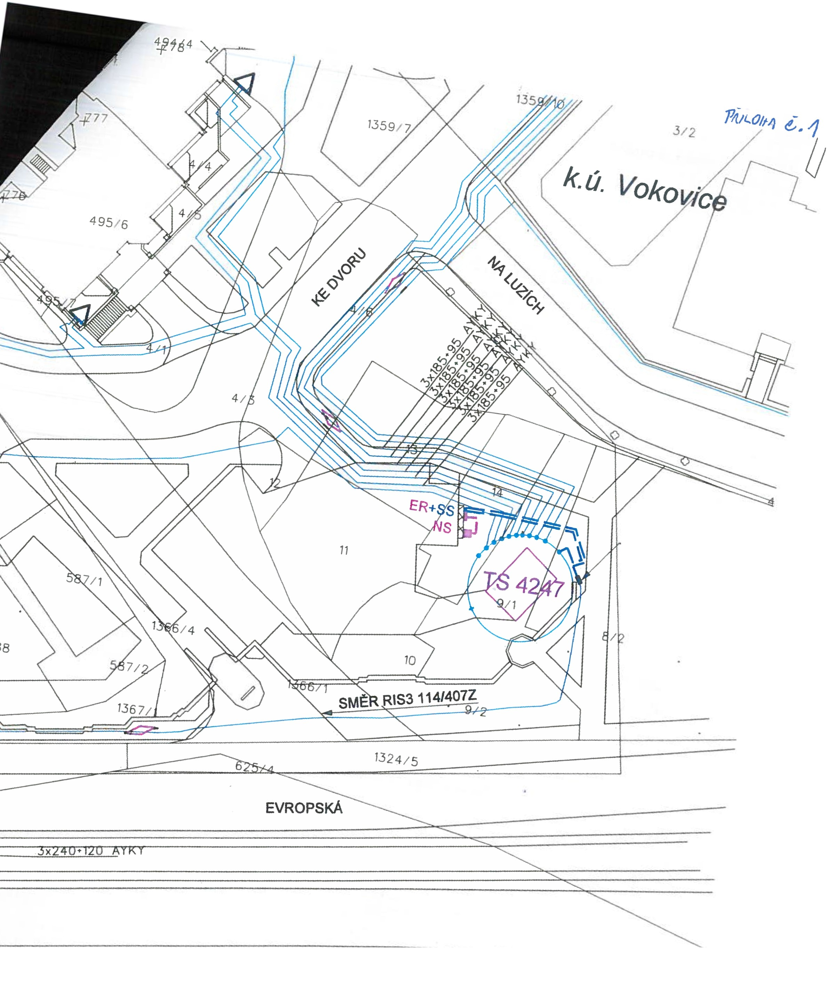

*k.ú. Vetes/av/n*

*65711*

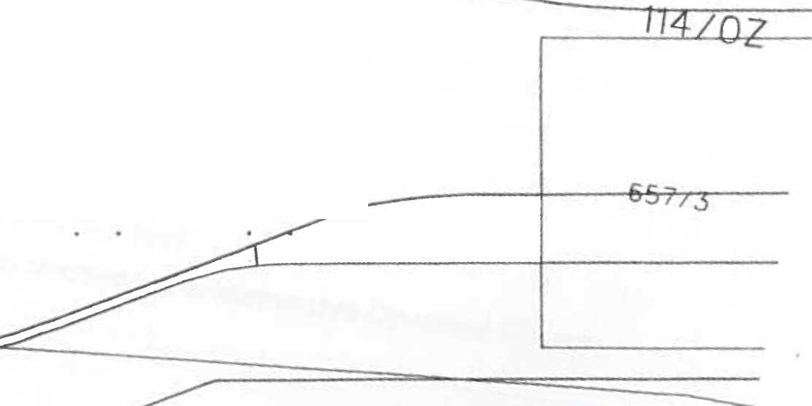

*66.3118*

### 

Příloha č. 2 Smlouvy



**Prohlášení podle zákona o registru smluv**

(zákon č. 340/2015 Sb.,o zvláštních podmínkách účinnosti některých smluv, uveřejňování těchto smluv a o registru smluv)

Název: IČO:

Sídlo:

HLAVNÍ MĚSTO PRAHA 00064581

Mariánské náměstí 2/2, 110 00 Praha 1

zastoupené na základě příkazně smlouvy č. PRK/40/01003333/2016 a Objednávky služeb č. INF/1740200487, společností

Název: IČO:

Sídlo:

Operátor ICT, a.s. 02795281

Dělnická 213/12, 170 00 Praha - Holešovice

dále jen „Partner"

### I.

Partner a společnost PREdistribuce, a. s., IČO: 27376516, se sídlem Praha 5, Svornosti 3199/19a, PSČ: 150 00, uzavřeli Smlouvu o smlouvě budoucí o připojení, č. 8831906276, jejíž přílohou č. 2 je toto prohlášení.

### li.

O Partner prohlašuje, že tato smlouva nepodléhá uveřejnění v registru smluv. artner prohlašuje, že tato smlouva podléhá uveřejnění v registru smluv.

V Praze dne *1' /d* . *'t/I{*

..........:f.?.....„..........

Michal Fišer, MBA

předseda představenstva Operátor ICT, a.s.

Bc. Petra Burdová

místopředseda představenstva Operátor ICT, a.s.